**一、Eureka ：服务清单**

**Maven 继承关系：子模块中，不是继承了就全部导入，而是用到了才导进来。**



Required request body is missing

使用post请求才可以

二、Config，注册中心：

**通过SVN和bootstrap.yml配置覆盖原有配置**

Token是用来增加公共参数的，主要用于缓存与限流

**三、使用Feign来调用各个微服务**

1. **是在多个Service轮询，此处有2个，这两个之间切换**
2. **需要先启动Eureka，再启动Feign和其它Service。**

3、**Hystrix会熔断，若被调用者出现问题（如Service1关闭）则不能再调用且提示相关信息。**

**四、Ribbon+RestTemplate比Feign更简单明了。**

**搭建SpringBootConsumerRibbon，使用Ribbon+RestTemplate来调用各个微服务。**

**1、是在多个Service轮询，此处有2个，这两个之间切换**

**2、需要先启动Eureka，再启动Ribbon、Feign和其它两个Service。**

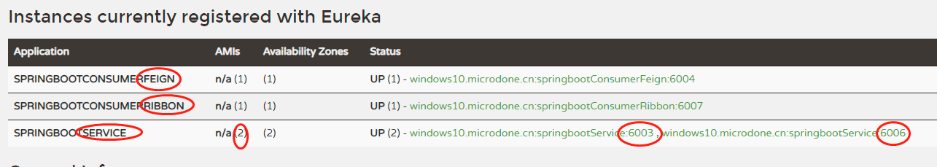

五、Zuul对外提供统一的服务入口，主要是用作网址重定向。

还可以通过Filter实现过滤器。

配合Hystrix实现熔断器，当服务宕机时可以做异常处理。

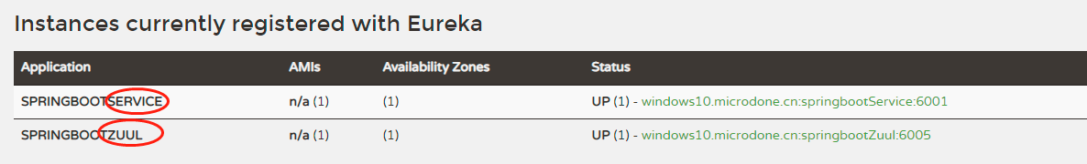

@EnableDiscoveryClient：Discovery，发现。

实现接口FallbackProvider，实现回滚生产者功能。

实现抽象类ZuulFilter，实现路由（即，网址与网址内容）过滤功能。

Main启动类添加注解

@EnableDiscoveryClient  
@EnableZuulProxy  
@RefreshScope